A automação de fonte única promete um futuro mais flexível
B&R e Hyundai Heavy Industries entram em parceria estratégica
A B&R e a Hyundai Heavy Industries (HHI) assinaram um acordo global de parceria estratégica para introduzir soluções de automação B & R nas várias áreas de operação da HHI, incluindo soluções de controle para automação de navios, instalações e energia que beneficiarão os clientes da HHI no petróleo e gás, construção naval, água tratamento e outras indústrias.
Mais flexibilidade com plataforma de automação integrada
Ao estabelecer uma plataforma de automação consistente e integrada a partir de uma perspectiva macro, a HHI está se posicionando para responder de forma mais flexível a desafios futuros imprevisíveis. A B&R e a HHI aguardam sinergias na cooperação tecnológica, bem como uma estreita colaboração em vendas, serviços, suporte técnico e desenvolvimento a nível mundial.
Tecnologia avançada para desafios futuros
A tecnologia avançada e o compromisso da B&R com padrões como a OPC UA e a IEC 61850 ajudarão a HHI a atender aos requisitos emergentes dos clientes nas áreas das soluções Industry 4.0, Smart Factory e IIoT. Também irá simplificar o cumprimento das regulamentações ambientais cada vez mais vigorosas da indústria de construção naval.
A B&R fornecerá treinamento e suporte, além de engenharia e expertise técnica, com base em ampla experiência adquirida através de projetos de alto perfil com usuários finais em várias indústrias em todo o mundo.

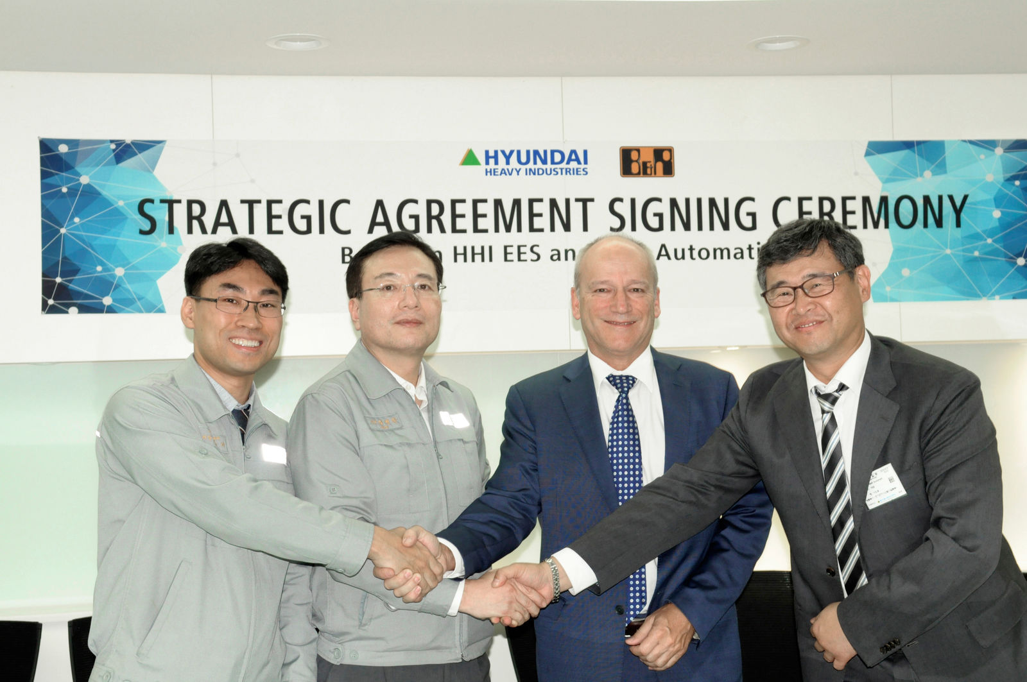
Da esquerda: Kim Dongkee (Chefe das Soluções de Automação, HHI-EES), Choi Byeonghan (Diretor Geral, HHI-EES), Peter Gucher (Gerente Geral, B&R) e -Lee Yniong (Diretor Gerente da B&R Korea) assinaram um acordo de parceria estratégica global em soluções de automação.

Sobre a B&R
A B&R é uma empresa de automação inovadora com sede na Áustria e escritórios em todo o mundo. Como líder global em automação industrial, a B&R combina tecnologia de ponta com engenharia avançada para fornecer aos clientes em praticamente todas as indústrias soluções completas para automação de máquinas e fábricas, controle de movimento, IHM e tecnologia de segurança integrada. Com padrões de comunicação de fieldbus industriais como POWERLINK e openSAFETY, bem como o poderoso ambiente de desenvolvimento de software do Automation Studio, a B&R está constantemente redefinindo o futuro da engenharia de automação. O espírito inovador que mantém a B&R na vanguarda da automação industrial é impulsionado pelo compromisso de simplificar processos e superar as expectativas dos clientes.
Para mais informações, visite www.br-automation.com

